OSCILADOR COLPITTS

El oscilador Colpitts es un circuito electrónico basado en un oscilador LC diseñado por Edwin H. Colpitts. Se trata de un oscilador de alta frecuencia que debe obtener a su salida una señal de frecuencia determinada sin que exista una entrada.

Análisis
A partir de los criterios de Barkhausen y del modelo equivalente del transistor se pueden obtener las siguientes expresiones:

Frecuencia de oscilación:

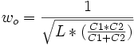

La condición de arranque para que el circuito empiece a oscilar espontáneamente es la siguiente:

- si el transistor utilizado es un BJT:

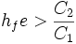

- si el transistor utilizado es un FET:

gm > 0

Este oscilador se utiliza para bandas de VHF (Very High Frecuency), frecuencias que van de 1 Mhz a 30 Mhz.

La frecuencia de oscilación de este tipo de oscilador está dada por:

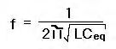

Donde:
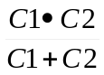
Ceq =

L = L1

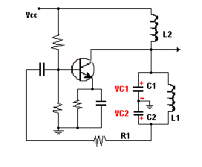

OSCILADOR HARTLEY

El oscilador Hartley es un circuito electrónico basado en un oscilador LC. Se trata de un oscilador de alta frecuencia que debe obtener a su salida una señal de frecuencia determinada sin que exista una entrada.

En este tipo de osciladores, en lugar de L1 y L2 por separado, se suele utilizar una bobina con toma intermedia.

Análisis
A partir de los criterios de Barkhausen y del modelo equivalente de parámetros h del transistor se pueden obtener las siguientes expresiones que describen el comportamiento de un oscilador Hartley:

Frecuencia de oscilación:

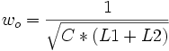

Condición arranque:
si el transistor utilizado es un BJT:

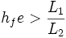

si el transistor utilizado es un FET:

gm > 0

La frecuencia de oscilación de este tipo de oscilador está dada por:

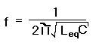

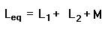

M es la inductancia mutua entre L1 y L2.

Este tipo de oscilador es muy utilizado en receptores de radio con transistores adaptándose con facilidad a una gran gama de frecuencias. Para su funcionamiento este circuito utiliza una bobina con derivación central.

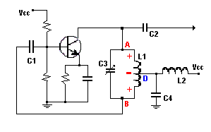
OSCILADORES DE CRISTAL

Un oscilador de cristal es esencialmente un oscilador de circuito sintonizado que utiliza un cristal piezoeléctrico como circuito tanque resonante.

Desde el lado eléctrico el cristal es equivalente a un circuito tanque como el que se indica en la figura.

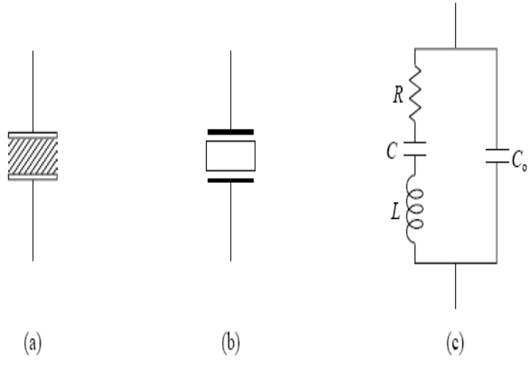
(a) Estructura de un cristal piezoeléctrico.
(b) Símbolo de circuito del cristal.
(c) Modelo eléctrico equivalente.

El cristal, como se representa como se representa en el circuito equivalente de la figura, puede tener dos frecuencias resonantes:

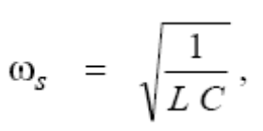

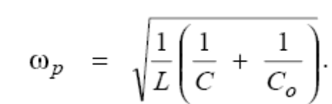

Siempre es:

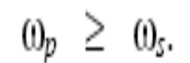

Como, además:
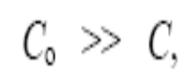

Las dos frecuencias son muy próximas:
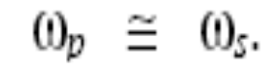

Circuitos resonantes en serie
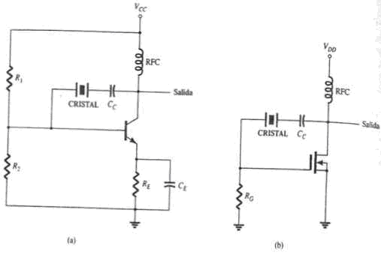

Circuitos resonantes en paralelo
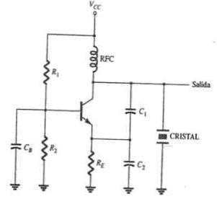
Oscilador Comparador en fase

PLL's

El oscilador enganchado en fase es un sistema de realimentación consistente en un comparador de fase, un filtro paso bajo, un amplificador de la señal error y un oscilador controlado por tensión (VCO) en el camino de la realimentación.

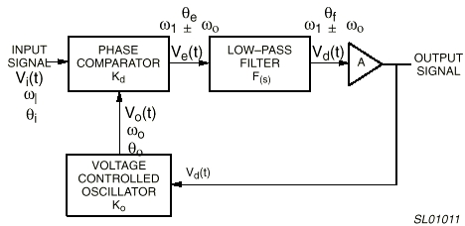

FUNCIONAMIENTO DE UN PLL

El principio básico del funcionamiento de un PLL puede explicarse como sigue:

Cuando no hay señal aplicada a la entrada del sistema, la tensión Vd(t) que controla el VCO tiene un valor cero. El VCO oscila a una frecuencia, f0 (o lo que es equivalente en radianes Wo) que es conocida como frecuencia libre de oscilación. Cuando se aplica una señal a la entrada del sistema, el detector de fase compara la fase y la frecuencia de dicha señal con la frecuencia del VCO y genera un voltaje de error Ve(t) que es proporcional a la diferencia de fase y frecuencia entre las dos de señales. Este voltaje de error es entonces filtrado, ampliado, y aplicado a la entrada de control del VCO. De esta manera, la tensión de control Vd(t) fuerza a que la frecuencia de oscilación del VCO varíe de manera que reduzca la diferencia de frecuencia entre f0 y la señal de entrada fi. Si la frecuencia de entrada fi está suficientemente próxima a la de f0, la naturaleza de la realimentación del PLL provoca que el oscilador VCO sincronize y enganche con la señal entrante.

Una vez enganchado, la frecuencia del VCO es idéntica a la de la señal de entrada a excepción de una diferencia de fase finita.
Esta diferencia de fase neta es Fe, donde: Fe = Fo - Fi es la diferencia de fase necesaria para generar el voltaje de error corrector Vd para conseguir el desplazamiento de la frecuencia libre del VCO para igualarse a la frecuencia fi de la señal de entrada y así mantener el PLL enganchado. Esta capacidad de autocorrección del sistema también permite al PLL "encarrilar" los cambios de frecuencia con la señal de entrada una vez se ha enganchado.

La gama de las frecuencias sobre las que el PLL puede mantener el enganche con una señal de entrada se define como “gama de enganche o cierre” del sistema. La banda de las frecuencias sobre las que el PLL pueden engancharse con una señal de entrada conocida como “gama de captura” del sistema y nunca es mayor que la gama de enganche.
Sintetizador de frecuencia

Los osciladores producen frecuencias ajustando algún elemento en un circuito sintonizador y puede ser sintonizado de forma continua sobre un margen de frecuencias. Una alternativa, que da mucho mejor precisión y estabilidad de frecuencia, es la del sintetizador de frecuencia. El sintetizador deriva su salida a partir de un oscilador de frecuencia fija y altamente estable y y cubre un margen de frecuencia en un numero de pasos en lugar de ser continuo. Existen dos tipos de sintetizadores :

Sintetizador Directo

Sintetizador Indirecto

La siguiente figura muestra la forma básica de un sintetizador directo. Un oscilador de cristal estable subministra una frecuencia fija que controla un generador de armónicos que produce una señal que contiene muchos armónicos. También el oscilador, después de una división en frecuencia, alimenta un segundo generador de armónicos. Como el mezclador produce una salida a partir de las dos frecuencias de entrada, la suma de las dos frecuencias y la diferencia de las dos frecuencias se utiliza como filtro sintonizable para dejar pasar únicamente la suma o la resta de frecuencias.

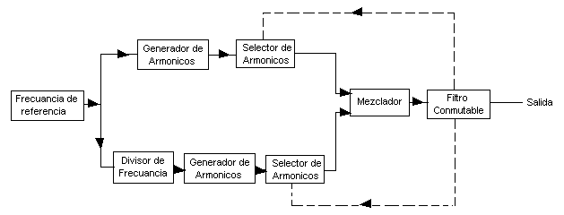

En la siguiente figura se muestra la forma básica de un sintetizador indirecto que utiliza un bucle de enganche de fase para producir una salida que es un múltiplo entero de la frecuencia de un oscilador de cristal de frecuencia constante. Se utiliza un oscilador controlada por tensión para producir una salida que sintoniza eléctricamente mediante una tensión variable. La salida del oscilador se alimenta después de pasar por un divisor. La salida del detector de fase es una señal que es función del ángulo de fase de las dos entradas. Después del filtrado y de la amplificación la salida se utiliza para controlar el oscilador controlado por tensión. El resultado es que el oscilador se controla para dar una salida que es N veces la del oscilador de cristal.

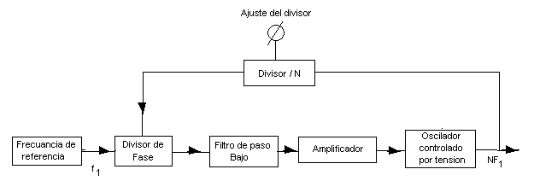

OSCILADOR CLAPP

Clapp oscillator, oscilador Clapp (Electrónica - Electronics ), Un oscilador Colpitts en el que se mejora la estabilidad de frecuencia usando condensadores separados para sintonía y para realimentación capacitiva. Un circuito de este tipo se muestra en la figura siguiente , donde C1 es el condensador de sintonía, y C2 y C3 condensadores de alto valor que conectan el dispositivo activo y compensan cualquier variación de su capacidad de entrada.
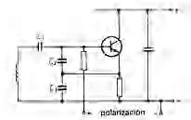
Fig. Diagrama de circuito de una forma de oscilador Clapp.

A veces, en lugar del análisis de Sfr conviene usar otro enfoque para la propuesta
de mejoras en la estabilidad en frecuencia. Por ejemplo, de lo anterior se concluye que, ante variaciones fijas de fase del amplificador, lo más conveniente sería aumentar QL .Sin embargo, otro enfoque posible es reducir las propias variaciones de fase. Tengamos en cuenta que las mismas se originan en las capacidades parásitas (figura 29) y en sus posibles derivas térmicas o por cambios en las condiciones de polarización. En efecto, los valores que efectivamente intervienen en la fórmula de la frecuencia de oscilación son:

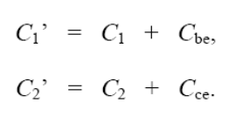

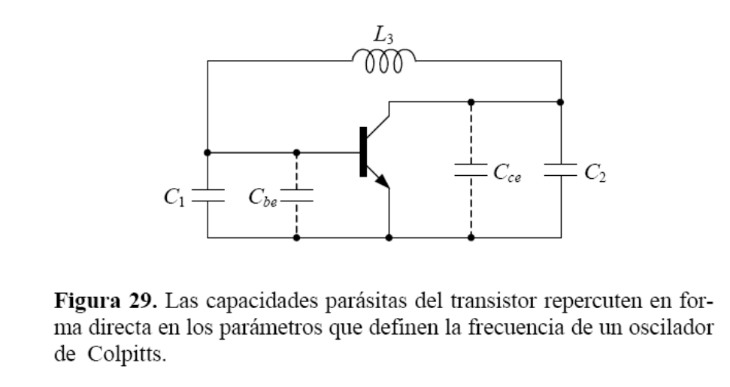
El circuito oscila, por consiguiente a la frecuencia
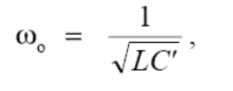
Donde
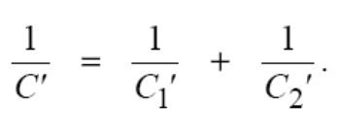
Entonces
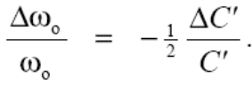
Puede verificarse que
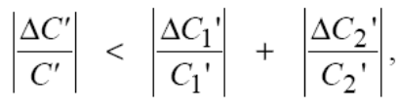
por lo cual
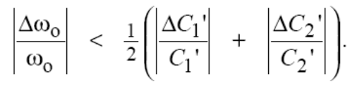
Como los incrementos ΔCi’ están asociados principalmente a las capacidades parásitas, conviene tomar Ci grandes para minimizar la variación de frecuencia. Entonces L3 debe ser pequeña para lograr la frecuencia buscada. Ocurre a veces que es demasiado pequeña, por lo cual aparecería un nuevo problema: el de la inductancia parásita de los conductores. Este problema se puede remediar agregando al inductor un capacitor C3 en serie, como se muestra en la figura 30. De esta manera se obtiene una reactancia inductiva muy pequeña a partir de un valor de L3 no tan pequeño.
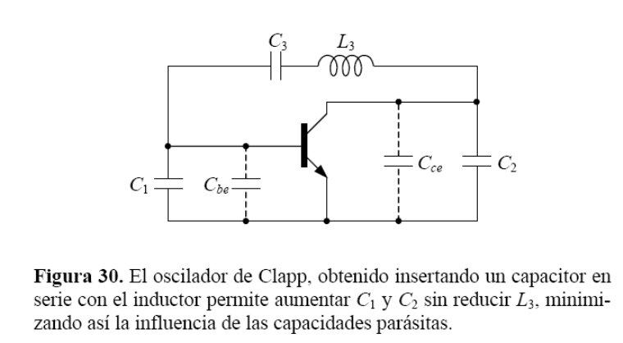

Con C1 y C2 grandes, X3 debe ser bajo y por lo tanto, si XL3 es grande, teniendo en
cuenta que debe cumplirse que:
XL3 + XC3 = X3 ≅ 0

resulta que XC3 debe ser prácticamente igual a XL3 con lo cual están casi en resonancia, actuando como filtro para las distorsiones.
Este oscilador se denomina oscilador de Clapp. La frecuencia de oscilación será,
ahora

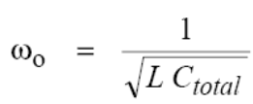
donde, despreciando ahora las capacidades parásitas,
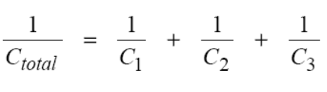
Es interesante observar que al agregar C3, el factor de calidad Q del circuito se reduce ya que la componente reactiva total es menor pero la resistiva no. Aunque esto implica una reducción de Sfr, al aumentar mucho Ci estamos eliminando el origen de ΔΦ por lo que no es necesario que Sfr sea alto.

Oscilador controlado por tensión

Un Oscilador controlado por tensión o VCO (Voltage-controlled oscillator) es un dispositivo electrónico que usa amplificación, realimentación y circuitos resonantes que da a su salida una señal eléctrica de frecuencia proporcional a la tensión de entrada. Típicamente esa salida es una señal sinusoidal, aunque en VCOs digitales es una señal cuadrada.
Cuando la entrada es 0V, el VCO tiene una señal con una frecuencia llamada frecuencia libre de oscilación y ante variaciones de la entrada, sube o baja la frecuencia de su salida de forma proporcional.

Una aplicación típica de los VCO es generar señales moduladas en frecuencia (FM). También son usados como parte de Bucles de enganche de fase. Suelen emplearse en aplicaciones electrónicas de comunicaciones.
En su construcción pueden emplearse distintos dispositivos, siendo los más habituales los diodos varicap y los cristales de cuarzo.

Un oscilador o un VCO voltaje-controlado es un oscilador electrónico diseñado específicamente para ser controlado en frecuencia de la oscilación por una entrada del voltaje. La frecuencia de la oscilación, o el índice de la repetición, se varía con un voltaje de C.C. aplicado, mientras que las señales de modulación se pueden alimentar en el VCO para generar la modulación
de la frecuencia (FM), la modulación de la fase (P.M.), y la modulación del pulse-width (PWM).

- VCOs se utiliza en:
- generadores de función
- la producción de la música electrónica, generar tonos variables,
- lazos fase-bloqueados
- sintetizadores de la frecuencia usados en el equipo de comunicación

